Colegio Nuestra Señora de Pompeya

Asignatura: Química
Profesor: Sra. Lilian Osorio Arraño
Curso: 4º medio
Fecha: 17 Marzo 2020

Guía de aprendizaje N°1 (Reacciones ácido- base y sus aplicaciones)

NOMBRE Y APELLIDOS: _____________________________________________________________________

CONTENIDOS A EVALUAR | OBEJTIVOS DE APRENDIZAJE/APRENDIZAJES ESPERADOS
Unidad 3: Reacciones de transferencia  Tema 1: Reacciones acido- base y sus aplicaciones | Formular explicaciones de las reacciones acido-base, basándose en teorías, y determinar la acidez o basicidad de soluciones.
Para realizar esta guía debes consultar texto de química 4°medio o internet.
1.- Observa las imágenes y clasifícalas como ácidos o bases.
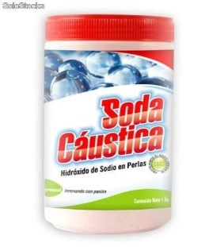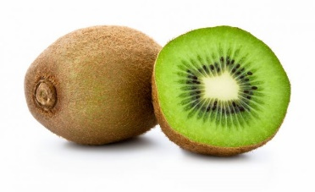
------------------------ ………………………………... ………………………….. ………………………………………

• Según tu clasificación, ¿qué características crees que tienen en común las sustancias ácidas y básicas?
……………………………………………………………………………………………………………………………………………………………………………………………………………………………………………………………………………………………………………………
• Qué otras sustancias o productos que están en tu entorno, podrías clasificar cómo ácido o base? 4 ejemplos de cada uno.
…………………………………………………………………………………………………………………………………………………………………………………………………………………………………………………………………………………………………………………..
……………………………………………………………………………………………………………………………………………………………………………………………………………………………………………………………………………………………………………………
2. Los ácidos y las bases tienen propiedades que nos permiten distinguirlos operacionalmente, como las que se describen en la siguiente tabla: COPIAR TABLA 12: comportamiento de ácidos y bases. Pág. 154 texto química.

A partir de lo descrito en la tabla:
• ¿Podrías explicar por qué algunas joyas de plata y adornos metálicos se limpian con disoluciones de ácidos débiles para que brillen?
………………………………………………………………………………………………………………………………………………………………………………………………………………………………………………………………………………………………………………………………………………………………………………………………………………………………………………………………………………

• ¿Por qué se usará soda cáustica en lugar de ácido muriático (ambos disponibles en ferreterías) para limpiar desagües?
…………………………………………………………………………………………………………………………………………………………………………………………………………………………………………………………………………………………………………………………………………………………………………………………………………………………………………………………………………………………………………………………………………………………………………………………………………………………………………

3.- ¿Por qué es importante estudiar los ácidos y las bases?
………………………………………………………………………………………………………………………………………………………………………………………………………………………………………………………………………………………………………………………………………………………………………………………………………………………………………………………………………………
Indique ¿Cuál es la importancia de estos productos a nivel industrial, agrícola, industria farmacéutica, productos de limpieza y alimentos?
………………………………………………………………………………………………………………………………………………………………………………………………………………………………………………………………………………………………………………………………………………………………………………………………………………………………………………………………………………………………………………………………………………………………………………………………………………………………………………………………………………………………………………………………………………………………………………………………………............................................................................................................................................................

